Wittig 反应
Wittig 试剂与醛、酮的羰基发生亲核加成反应，形成烯烃：
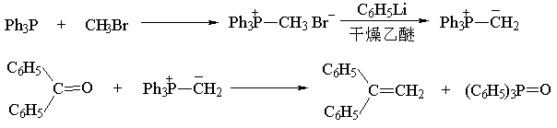
反应机理
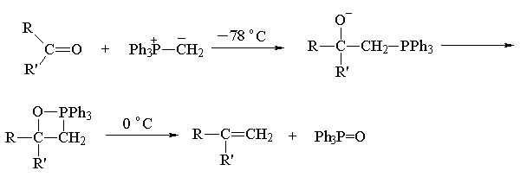
反应实例
